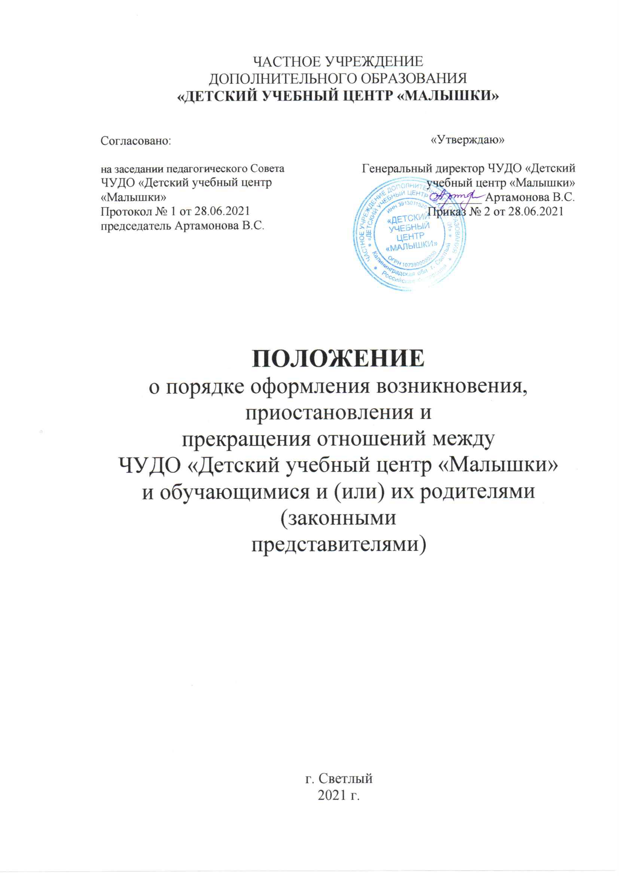

1. Общие положения
1.1 Положение о порядке оформления возникновения, приостановления и прекращения отношений между ЧУДО «Детский учебный центр «Малышки» (далее-Учреждение) и обучающимися и (или) родителями (законными представителями) (далее – Положение) разработано в соответствии с Законом Российской Федерации No273-ФЗ от 29.12.2012 г. «Об
образовании в Российской Федерации», Уставом ЧУДО «Детский учебный центр «Малышки».
1.2 Положение регламентирует порядок оформления возникновения, приостановления и прекращения отношений между Учреждением и обучающимися и (или) родителями (законными представителями) (далее – образовательные отношения).
1.3 Под отношениями в настоящем Положении понимается совокупность общественных отношений по реализации права граждан на образование, целью которых является освоение обучающимися содержания образовательных программ (далее - отношения в сфере образования).
1.4 Участники образовательных отношений - Учреждение, обучающиеся, родители (законные представители) несовершеннолетних обучающихся, педагогические работники и их представители.
2. Порядок оформления возникновения и изменения отношений
в сфере образования
2.1 Возникновение образовательных отношений в связи с приемом лица в Учреждение на обучение по дополнительным общеразвивающим программам (далее – программа) оформляется в соответствии с законодательством Российской Федерации и Положением о правилах приема, порядке и основаниях перевода, отчисления и восстановления учащихся
Учреждения (далее – Положение о правилах).
2.2 Основанием возникновения отношений в сфере образования является приказ директора Учреждения о приеме лица на обучение в Учреждение.
2.3 Права и обязанности обучающегося, предусмотренные законодательством об образовании и локальными нормативными актами Учреждения, возникают у обучающегося с момента оформления приказа о приеме на обучение.
2.4 Изданию приказа о приеме на обучение предшествует заключение договора об образовании (далее - Договор).
2.5 В договоре должны быть указаны основные характеристики образования, в том числе вид, уровень и (или) направленность образовательной программы, срок освоения образовательной программы (продолжительность обучения).
2.6 Договор заключается в простой письменной форме между Организацией и родителями (законными представителями) несовершеннолетних обучающихся.
2.7 Договор действует в течение периода обучения.
2.8 В случае необходимости в Договор вносятся соответствующие изменения и дополнения. Все изменения и дополнения оформляются в письменном виде, подписываются сторонами и считаются неотъемлемой частью Договора.
2.9 Договор не может содержать условия, которые ограничивают права лиц, имеющих право на получение образования и подавших заявления о приеме на обучение.
2.10 Отношения в сфере образования изменяются в случае изменения условий получения обучающимися образования, повлекшего за собой изменения взаимных прав и обязанностей обучающихся и Учреждения.
2.11 Отношения в сфере образования могут быть изменены как по инициативе обучающихся, родителей (законных представителей) несовершеннолетних обучающихся по их заявлению в письменной форме, так и по инициативе Учреждения.
2.12 Основанием для изменения отношений в сфере образования является приказ, изданный директором Учреждения. Приказ издается на основании внесения изменений в Договор.
2.13 Права и обязанности обучающихся изменяются с даты издания приказа или с иной указанной в нем даты.
3. Порядок оформления приостановления и прекращения
отношений в сфере образования
3.1 Отношения в сфере образования прекращаются:
− в связи с получением образования (завершением обучения);
− в связи с отчислением обучающегося;
− досрочно на основании указанным в п. 3.2.
3.2 Отношения в сфере образования могут быть прекращены досрочно в следующих случаях:
− по инициативе обучающегося или родителей (законных представителей) несовершеннолетнего обучающегося в случае перевода для продолжения освоения образовательной программы в другом образовательном учреждении;
− по инициативе Учреждения в случае установления нарушения порядка приема в Организацию, повлекшего по вине обучающегося его незаконное зачисление, в случае применения к обучающемуся, достигшему возраста 15 лет, отчисления как меры дисциплинарного взыскания и иных случаях;
− по обстоятельствам, не зависящим от воли обучающегося, родителей (законных представителей) несовершеннолетнего обучающегося и Учреждения, в том числе в случае ликвидации Учреждения.
3.3 При оставлении обучающимся Учреждения для продолжения обучения в другой образовательной организации, обучающиеся, родители (законные представители) несовершеннолетних подают заявление на имя директора Учреждения об отчислении.
3.4 Отчисление обучающихся в связи с получением образования (завершением обучения) производится на основании приказа директора Учреждения об отчислении.
3.5 Основанием для прекращения отношений в сфере образования является приказ директора Учреждения об отчислении обучающегося.
3.6 Права и обязанности обучающегося, предусмотренные законодательством об образовании и локальными нормативными актами Учреждения, прекращаются с даты его отчисления.

